V září 2014 se dětem v Chrudimi otevírá
Základní škola Na rovině,
které spojuje principy Montessori pedagogiky, projektové vyučování a kritické myšlení.
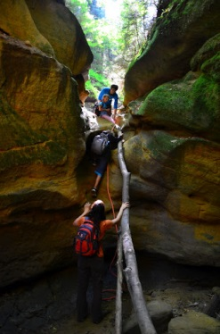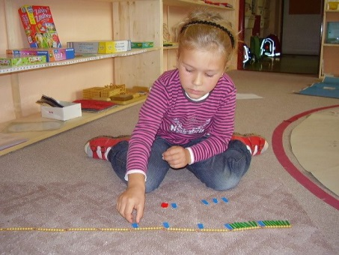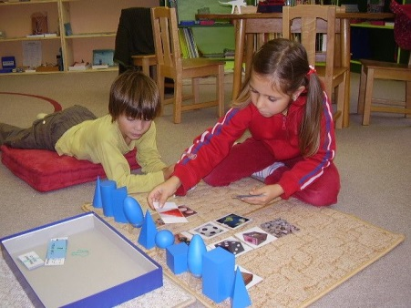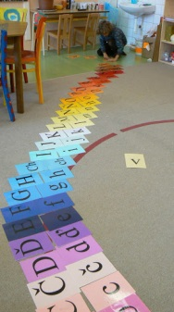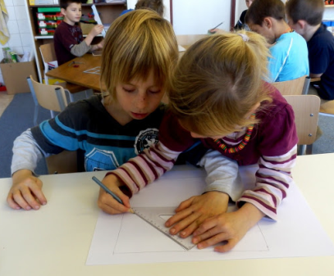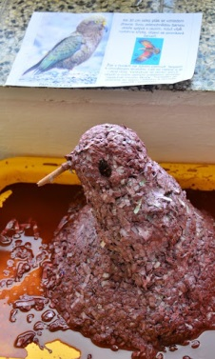
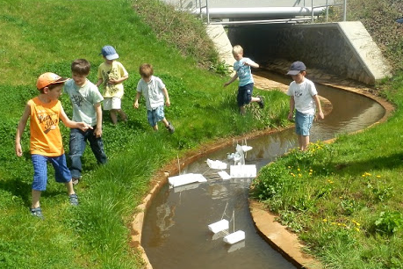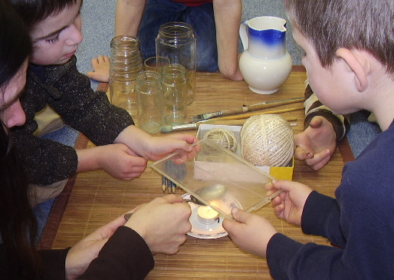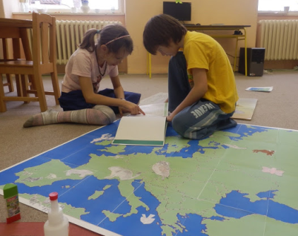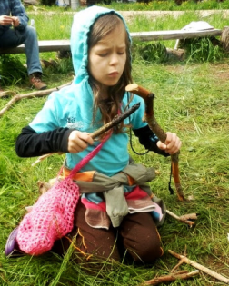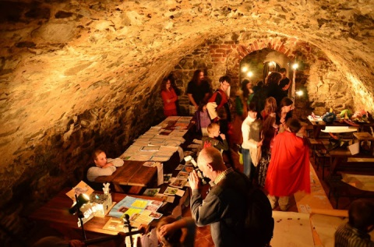
Bližší informace na http://narovine.cz/chrudim

Pro rodiče, kteří by se chtěli na pár hodin stát žákem naší školy a vyzkoušet si výuku na vlastní kůži, nabízíme v sobotu 16. listopadu 2013 od 9 do 12 hod ukázkovou výuku pro dospělé, při které zároveň zodpovíme vaše otázky.

